VABILO
''ODPIRAMO ŠOLSKO ULICO''
V soboto, 29. avgusta 2020, ob 16.00, odpiramo Šolski ulico!
Zadnjo avgustovsko soboto se na Šolski ulici v Škofji Loki začenja program ''Odprte ulice''. Ta bo poskrbel, da bo naša Šolska ulica še skozi ves mesec september najbolj vesela ulica na Gorenjskem.
Odprta ulica je projekt odpiranja Šolske ulice v Škofji Loki za igro, druženje, hojo in kolesarjenje. S tem bomo omogočili bolj varen prihod v šolo za otroke in prijetne sprehode med mestnim jedrom in območjem nekdanje vojašnice. Odprli bomo javni prostor za ljudi, kjer imajo pešci in kolesarji prednost, tranzitni motorni promet je omejen, omogočen pa je dostop za lokale in lokalne prebivalce. Na ulici se bo odvijal privlačen kulturni program.

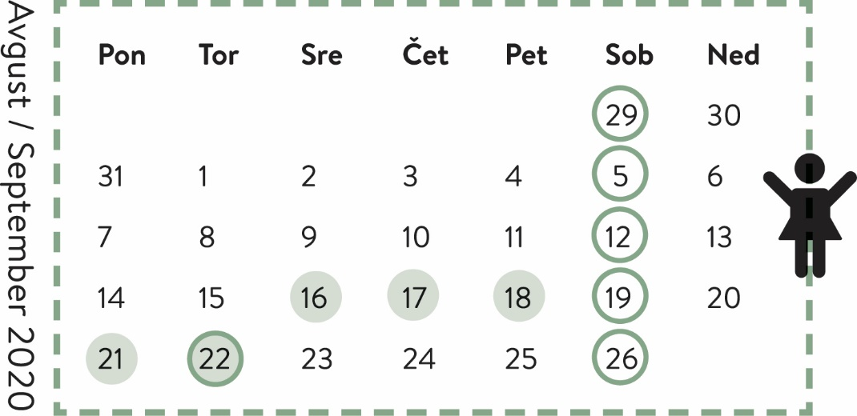
Odprta ulica bo potekala zadnjo soboto v mesecu avgustu in vse sobote v mesecu septembru ter v torek, 22. septembra, med 8. in 18. uro.
Odprta ulica bo potekala tudi v tednu med 16. in 22. septembrom 2020, v času jutranje konice, ob prihodu otrok v šolo, med 7. 15 in 8. 15. uro.
V času vzpostavitve začasne zapore za tranzitni promet se bosta na Šolski ulici vzpostavili dve coni: in sicer cona 1, ki poteka med južnim križiščem z regionalno cesto in območje Knjižnice Ivana Tavčarja Škofja Loka oziroma parkirnimi mesti ob Osnovni Šoli Škofja Loka–Mesto. Dostop za cono 1 je iz Kapucinskega trga do Knjižnice Ivana Tavčarja.
Cona 2 pa poteka od priključka dostopne ceste pri Knjižnici do severnega križišča s Partizansko cesto. Dostop za Cono 2 je iz Partizanske ceste (ob pokopališču in iz makadamskega parkirišča pri parkirišču).
Za dostop do stanovanjskih objektov in za dostavo za lokale bo obvezna dovolilnica.

Več informacij in dovolilnico boste lahko osebno prejeli v soboto, 29. 8. 2020, med 16. in 20. Uro na INFO stojnici na Šolski ulici
Več informacij o Odprti ulici je dostopnih na spletu https://ipop.si/odprta-ulica/ ali na telefonski številki 041 370 817 (Jernej Tavčar) oz. na naslovu odprtaulica@skofjaloka.si
Pridružite se nam na odprti Šolski ulici, obeta se zanimiv kulturni in družabni program!
Zadnjo avgustovsko soboto torej odpiramo Šolsko ulico ljudem. S tem bomo omogočili meščanom prijeten sprehod med mestnim jedrom in območjem vojašnice ter jim ponudili nekaj zanimivih možnosti za preživljanje prostega časa.

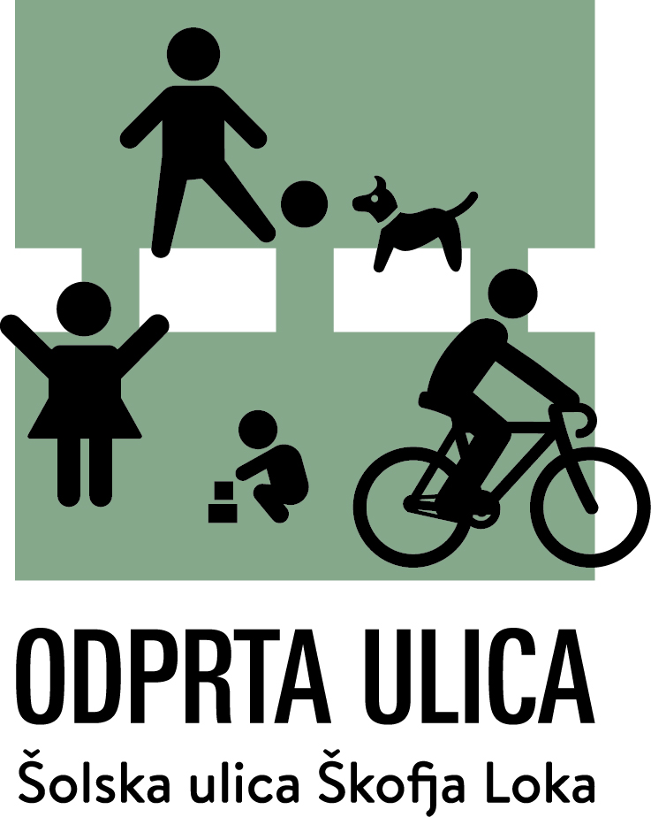

PROGRAM ‘’ODPRTE ULICE’’ v SOBOTO, 29. AVGUST 2020, od 16.00 do 24.00:

Na ulici, ki bo cel dan za ves motorni promet zaprta na križišču s Partizansko cesto na severu, na križišču s Kidričevo cesto na jugu ter na križišču s parkirišči na Štemarjih na vzhodu, bo od 16. ure dalje postavljena INFO stojnica, na kateri bodo predstavniki organizatorja na voljo za vsa vprašanj o projektu Odprta ulica in novi začasni prometni ureditvi.

Otroke ob 17.30 vabimo na gledališko predstavo Čebelici Tinka in Tonka. Prizorišče bo posebej označeno, na sedišča pa bodo otroke in njiihove starše usmerjali reditelji.

Vse, ki jih zanima Aleja znamenitih Ločank in Ločanov, se lahko med 16. iIn 19. uro pridružijo vodički Turizma Loka in izvedo zanimive zgodbe ljudi, katerih kipi so postavljeni v aleji.

Ob 18. uri bo na ogled demonstracija pilates vadbe v naravi pod okriljem Večgeneracijskega centra Gorenjske, enota Škofja Loka. Vadbe se lahko tudi udeležite, če s seboj prinesete ležalno podlogo (armafleks)

Ob 20.30 uri bo na Šolski ulici gostoval koncert Pisane Loke Prismojeni profesorji bluesa. Koncer bo za obiskovalce brezplačen, vendar bo ogled mogoč le do zapolnitve prostih sedežev na prizorišču.

Prireditev bo v primeru dežja odpadla; koncert pa bo prestavljen v Rdečo ostrigo.

Program septembrskih prireditev in dogodkov ‘’Odprte ulice’’, Vam bomo posredovali v prihodnjih dneh.

(P)odprimo Šolsko!
Posebno obvestilo:

Vse obiskovalce prosimo, da se dogodkov udeležeijo le, če so zdravi. Dosledno naj upoštevajo navodila rediteljev, sledijo označbam za smer gibanja ter spoštujejo medosebno razdaljo 1,5 m. Pri vstopu na prizorišča je obvezno razkuževanje rok, vsak posameznik pa naj skrbi tudi za higieno kašlja.

Na prireditvenih prostorih bo potrebno oddati svoje kontaktne podatke po navodilih NIJZ, ki bodo hranjeni 1 mesec od dogodka.

Vljudno vabljeni!
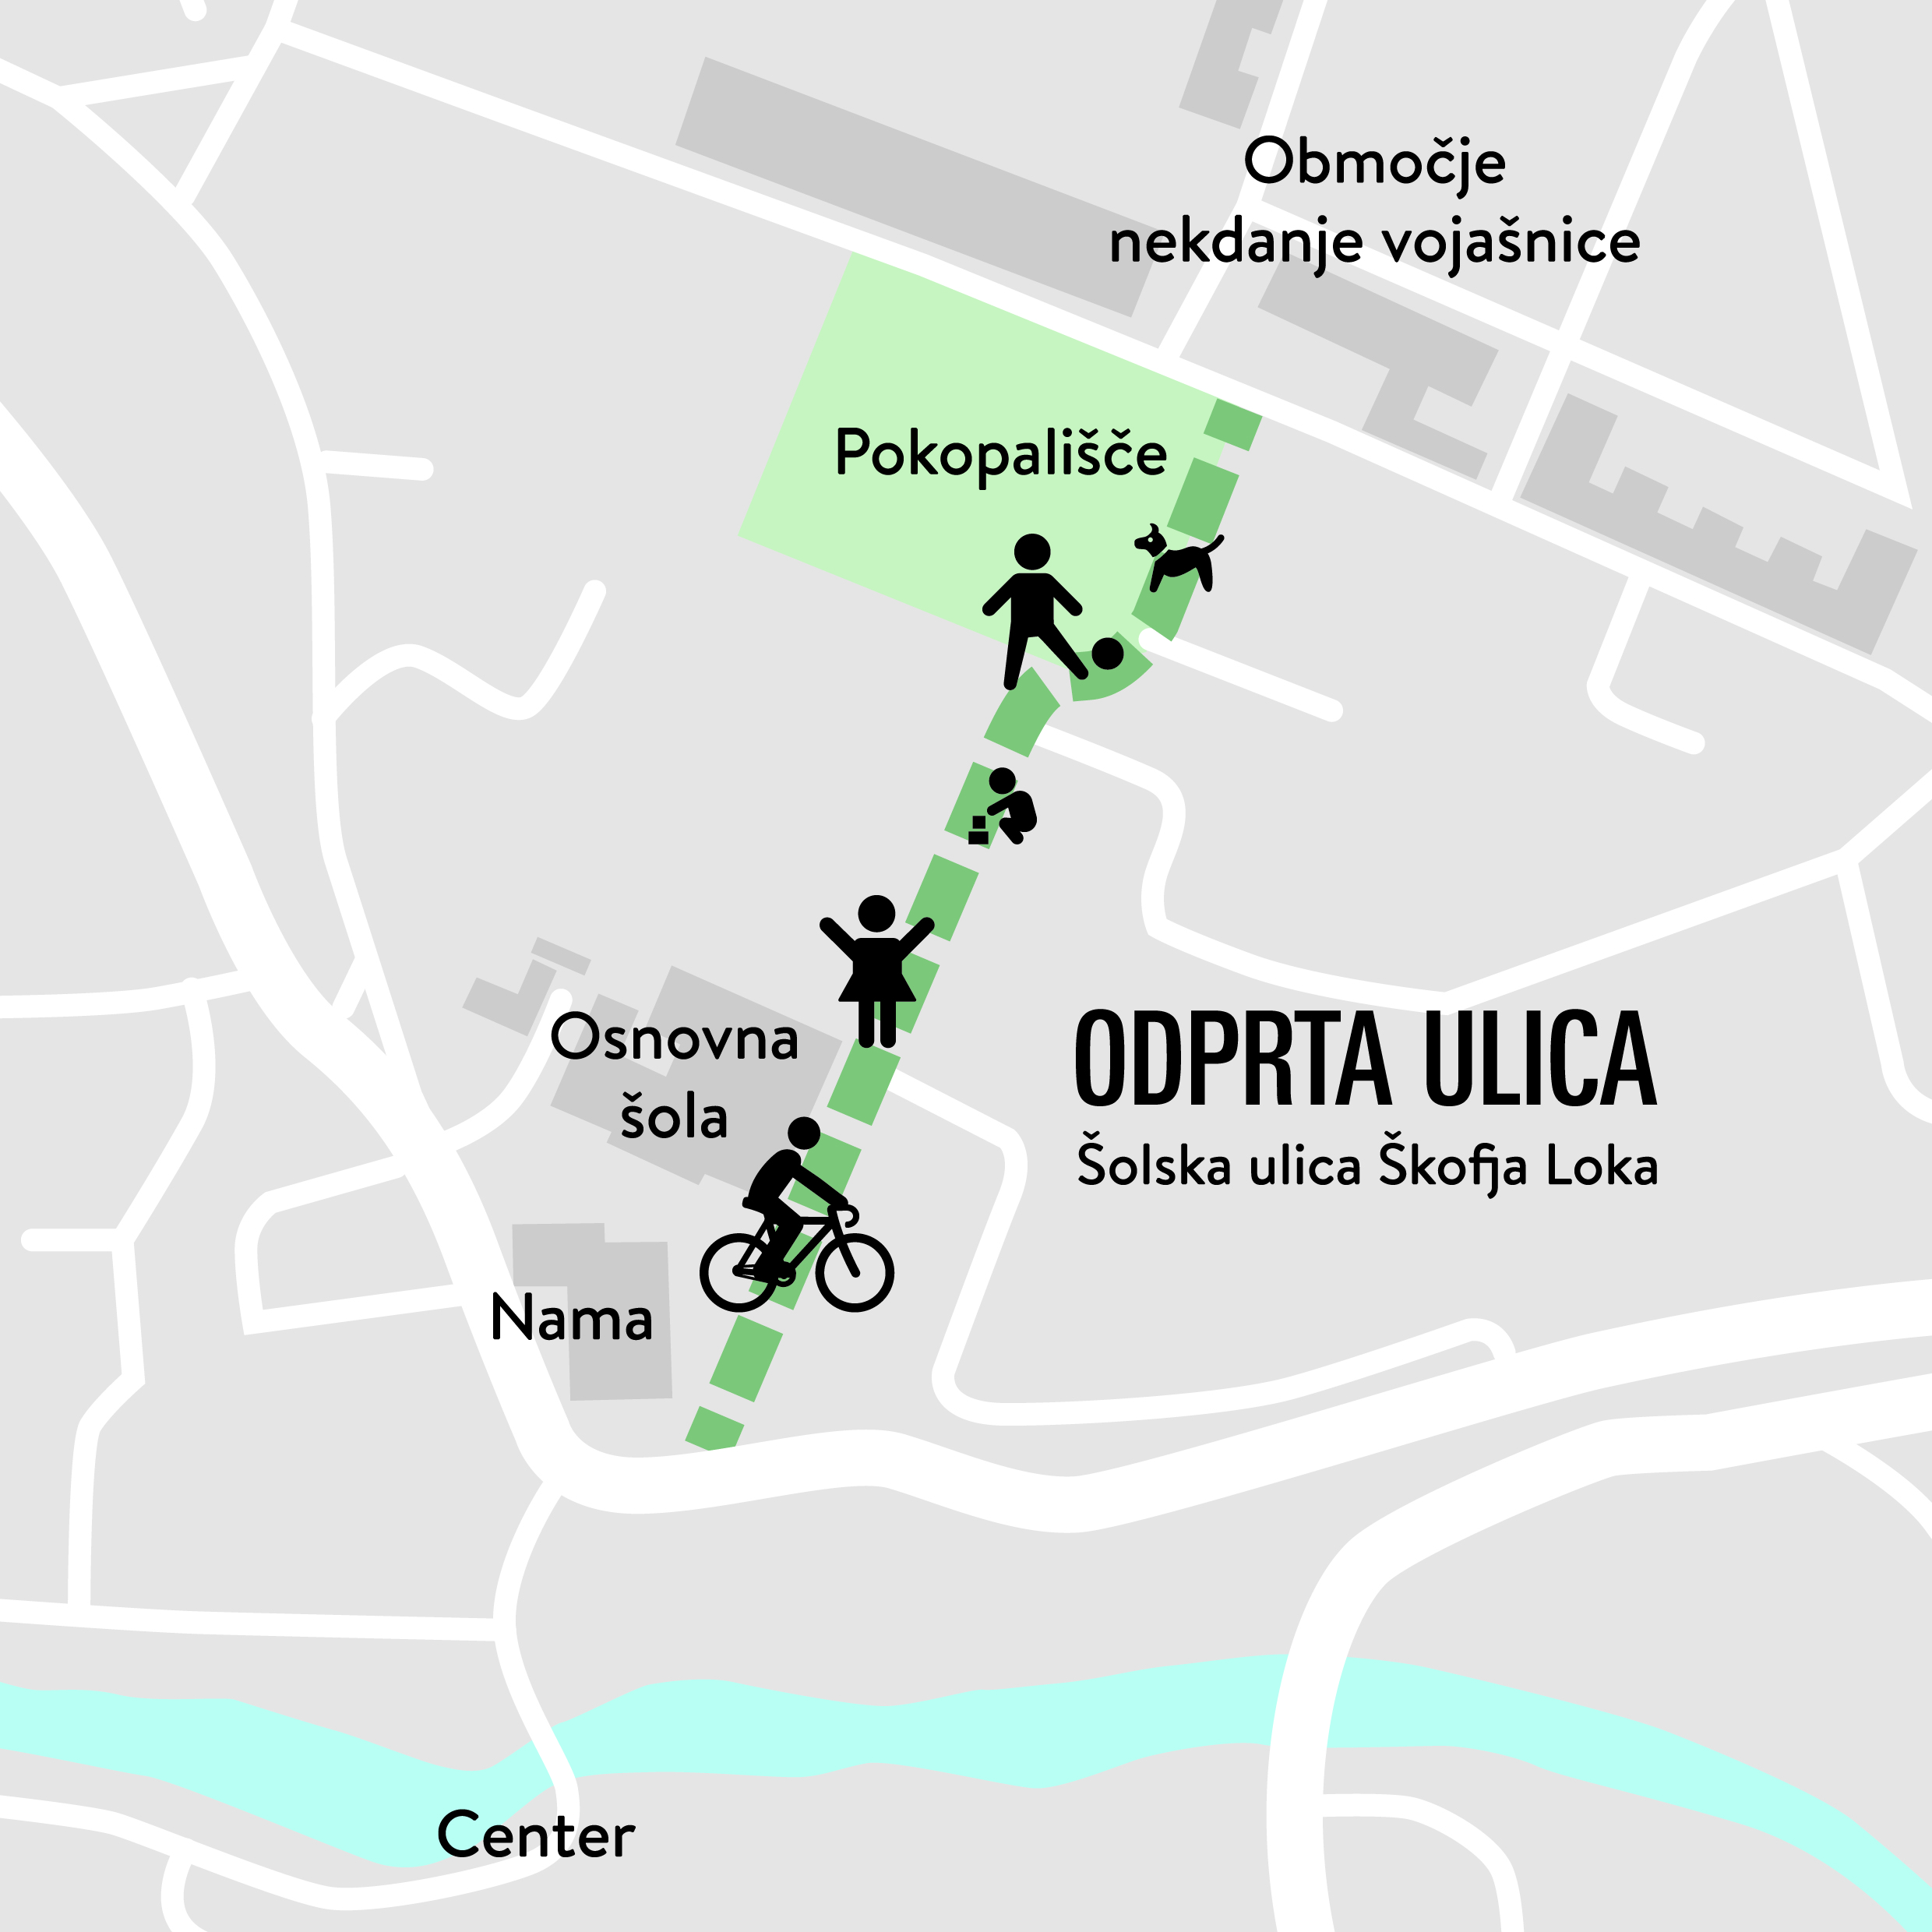
Odprta ulica je del aktivnosti projekta LIFE IP CARE4CLIMATE (LIFE17 IPC/SI/000007), ki je integralni projekt, sofinanciran s sredstvi evropskega programa LIFE, sredstev Sklada za podnebne spremembe in sredstvi partnerjev projekta.

.

